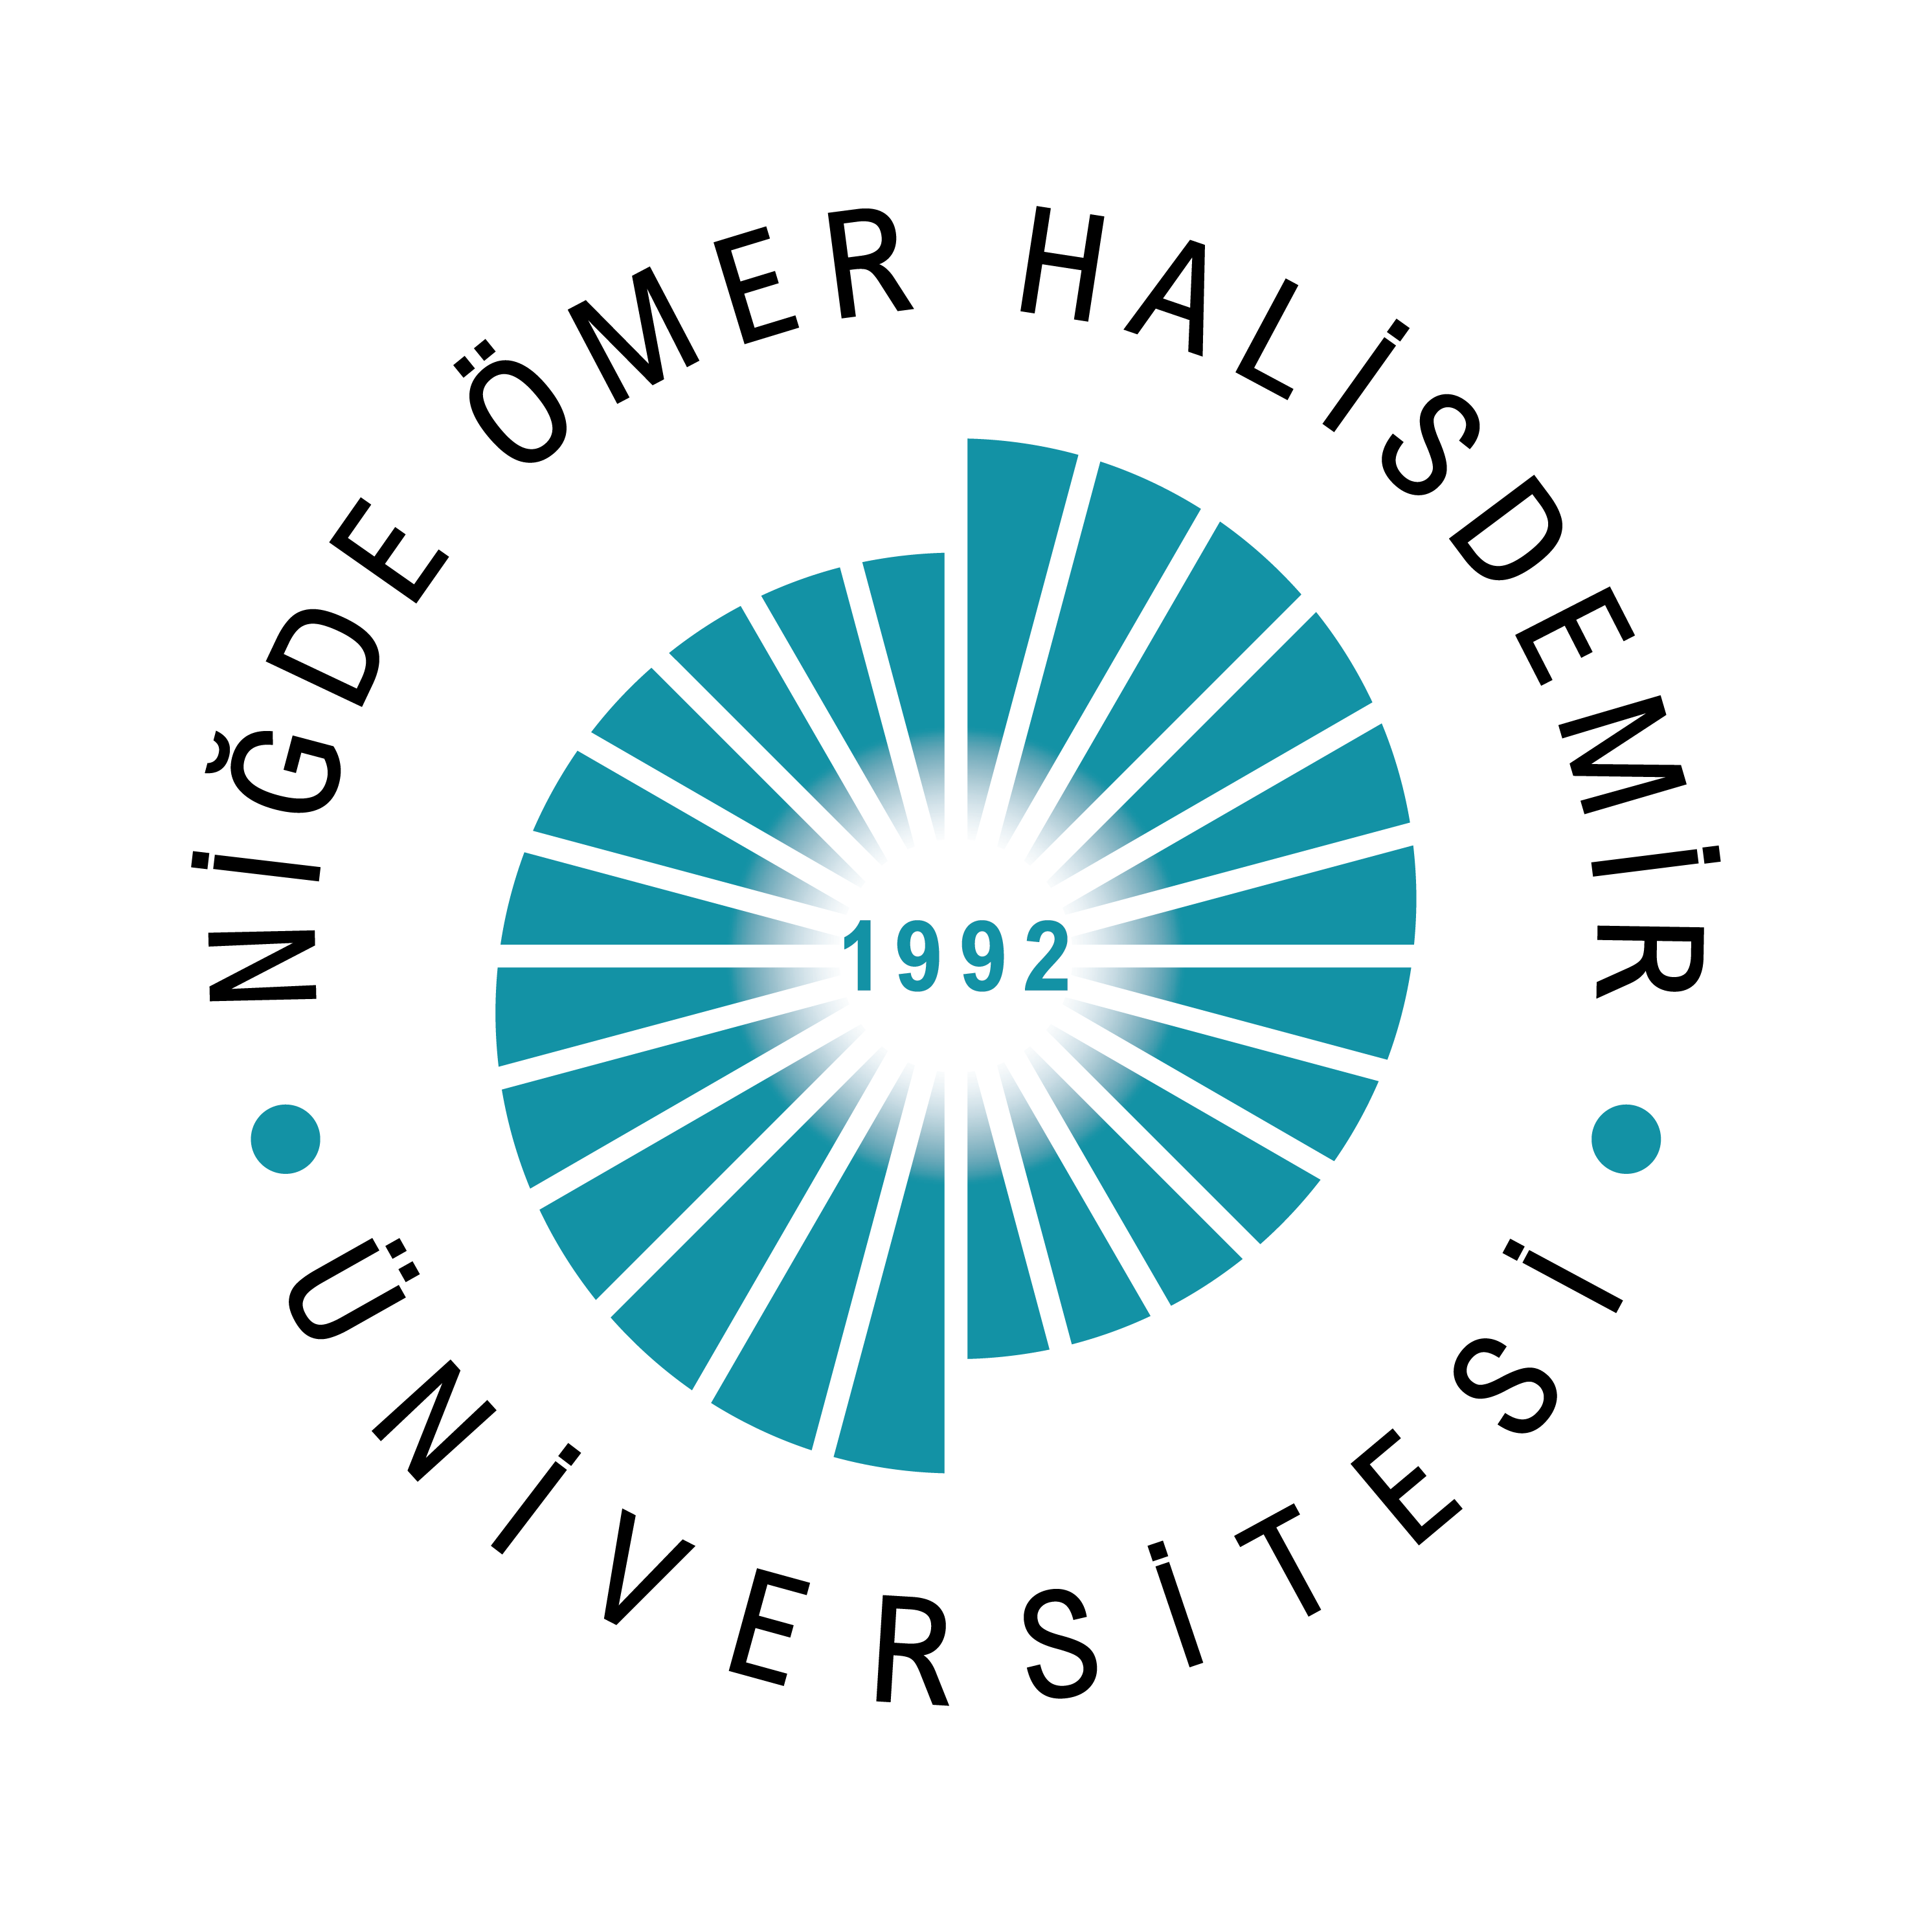
T.C.
NİĞDE ÖMER HALİSDEMİR ÜNİVERSİTESİ
TARIM BİLİMLER VE TEKNOLOJİLERİ FAKÜLTESİ
HAYVANSAL ÜRETİM VE TEKNOLOJİLERİ BÖLÜMÜ

2025-2026 EĞİTİM-ÖĞRETİM YILI GÜZ YARIYILI
AKTİF DANIŞMANLIK SİSTEMİ RAPORU

2025
AKTİF DANIŞMANLIK SİSTEMİ YARIYIL RAPORU

Raporun Amacı ve Kapsamı
Bu rapor, 2025-2026 Eğitim-Öğretim Yılı Güz Yarıyılı için Aktif Danışmanlık Sistemi üzerinden elde edilen veriler doğrultusunda, Hayvansal Üretim ve Teknolojileri bölümünün danışmanlık süreçlerini değerlendirmek amacıyla hazırlanmıştır. Rapor; danışman değerlendirme tablosu ve yarıyıl anket sonuçlarına dayalı olarak oluşturulmuştur.

Yarıyıl Genel Değerlendirmesi
- Toplam danışman sayısı: 9
- Bölümde kayıtlı öğrenci sayısı: 40
- Aktif danışmanlık sistemindeki öğrenci sayısı: 21
- Anket dolduran öğrenci sayısı: 11
- Anket doldurma oranı: %52,3
- Ortalama görüşme sayısı: 2-3

Danışman Değerlendirmesi
Danışman değerlendirme sonuçları, danışmanlık faaliyetlerinin büyük çoğunluğunun başarılı düzeyde gerçekleştirldiğini göstermektedir. Danışmanların genel olarak öğrencilerine rehberlik etme, üniversite hayatlarına ve kariyer planlamada destek olma, değişim programları bilgi verme, rahat iletişim kurma ve ders kayıtlarında yol gösterme konularında genel anlamda başarılı düzeydedir. Öğrenciler danışmanlarıyla rahat iletişim kurabildiklerini ifade etmişlerdir. Genel olarak danışmanlar çoğu alanda başarılı performans sergilemiş olup, bazı kategorilerde yeterli ve bazı kategorilerde ise gelişime açık noktalar bulunmaktadır.

Yarıyıl Öğrenci Anket Analizi
Öğrenciler tarafından doldurulan yarıyıl anket sonuçları incelendiğinde öğrencilerin genel başarı durumunun “orta” seviyede olduğu görülmektedir. Programdan duyulan memnuniyet ise ağırlıklı olarak “memnun” düzeyindedir. Anket sonuçları öğrencilerin önemli bir bölümünün burs, kurs ve sertifika programlarına yönlendirilmeye uygun olduğunu göstermektedir. Genel olarak anket sonuçları, öğrencilerin öğrenme süreçlerinin desteklenmesi ve akademik rehberliğin güçlendirilmesinin yararlı olacağını göstermektedir.

Sonuç ve Öneriler
Danışmanlık sisteminin genel olarak başarılı düzeyde işlediği görülmektedir. Öğrencilerin akademik ve profesyonel gelişimlerini daha etkili biçimde desteklemek için bazı alanlarda iyileştirmelere ihtiyaç duyulmaktadır. Özellikle kariyer planlamaya yönelik olarak ve rahat iletişim konularında mevcut anketlerin değerlendirilmesi sonucunda daha ileri düzeylerde de bir gelişme sağlayabilecektir. Anket doldurma oranın orta düzeyde olduğu tespit edilmiştir. Ancak bu düzey öğrencilerin anket süreci hakkında bilgilendirilmesi sağlanarak daha yüksek düzeylere de çıkarılabilir. Bu iyileştirilmelerin uygulanması, danışmanlık sürecinin etkinliğini artırarak öğrencilerin genel memnuniyetine pozitif katkı sağlayacaktır.

